ЛАБОРАТОРНАЯ РАБОТА №2

«ИССЛЕДОВАНИЕ ПОЛУПРОВОДНИКОВЫХ ДИОДОВ И ДИОДНЫХ СХЕМ»

**1.1 Цель работы**

Экспериментальные исследования характеристик полупроводниковых диодов и схем преобразования переменного тока в постоянный и схем стабилизации напряжений. Приобретение практических навыков измерения электрических параметров и регистрации временных диаграмм с помощью электро- и радиоизмерительных приборов.

**1.2 Постановка задачи**

1. Используя конспект и рекомендованную литературу, изучить теоретический материал, относящийся к теме работы.

2. Нарисовать схему снятия ВАХ диода в рабочем окне симулятора Proteus. Исследовать характеристику выпрямительного диода (англ. Rectifiers Diode) типа 1N4001 при прямом и обратном включении. В качестве задатчика напряжения на диоде использовать потенциометр RV1 сопротивлением 100 Ом. Величину ограничительного резистора R1 установить равным 20 Ом. Входное напряжение для прямой ветви характеристики 9 В, при измерении зависимости обратного тока входное напряжение 100 В.

3. Изменяя напряжение на диоде снять зависимость ID от UD. Количество точек должно быть не менее 10. При нулевых показаниях миллиамперметра переконфигурировать его на измерения микроампер.

4. Начертить в рабочем окне симулятора схему однополупериодного выпрямителя. В выпрямителе использовать диоды типа 1N4002. Входное напряжение установить равным 50 В. Используемый трансформатор TRAN-2P2S.

5. Снять осциллограммы входного и выходного напряжений без емкостного фильтра и при наличии фильтрующего конденсатора и определить величину пульсаций выходного напряжения.

6. Снять осциллограммы напряжений при изменении фильтрующей емкости от 0,1 мкФ до 10 мкФ.

7. Начертить в рабочем окне симулятора схему двухполупериодного выпрямителя (Приложение Б). Используемый трансформатор TRAN-1P2S, остальные параметры элементов указаны на схеме.

8. Снять осциллограммы входного и выходного напряжений без емкостного фильтра и при наличии фильтрующего конденсатора.

9. Снять осциллограммы напряжений при изменении фильтрующей емкости от 1 мкФ до 100 мкФ.

10.Составить в области рабочего окна симулятора схему стабилизатора напряжения на основе стабилитрона (англ. Zener Diode). Схема установки приведена в Приложение В. Напряжение стабилизации задается преподавателем.

11.Снять зависимость выходного напряжения стабилизатора при изменении входного напряжения на ± 20% при неизменном сопротивлении нагрузки и рассчитать коэффициент стабилизации напряжения.

12.Снять зависимость выходного напряжения при изменении нагрузки на ±20% при неизменном входном напряжении.

**1.3 Ход выполнения работы**

1.3.1 Собрана схема снятия ВАХ диода. В качестве задатчика напряжения на диоде использован потенциометр RV1 сопротивлением 100 Ом. Величина ограничительного резистора R1 установлена равная 20 Ом. Входное напряжение для прямой ветви характеристики 9 В. Изменяя напряжение на диоде изучена зависимость ID от UD.

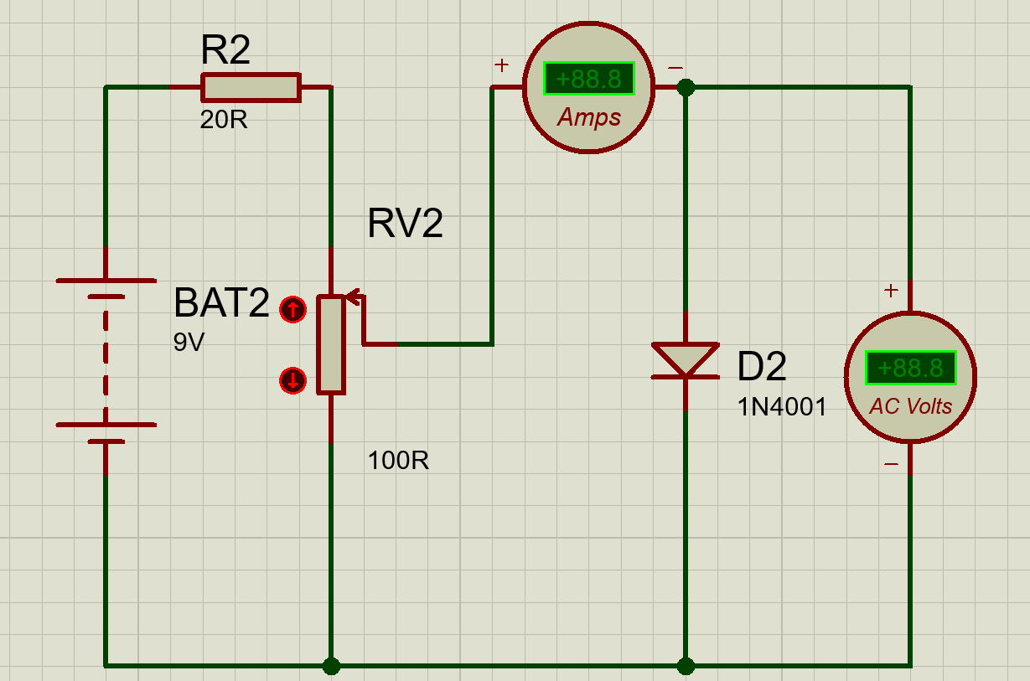

Рисунок 1 – Схема снятия ВАХ диода для прямого включения

Таблица 1 – Показания, снятые с ВАХ диода при прямом включении

|  |  |  |  |  |  |  |  |  |  |  |
| --- | --- | --- | --- | --- | --- | --- | --- | --- | --- | --- |
| % | 10 | 20 | 30 | 40 | 50 | 60 | 70 | 80 | 90 | 100 |
| I | 0.397 | 0.263 | 0.194 | 0.152 | 0.123 | 0.101 | 0.081 | 0.061 | 0.042 | 0.006 |
| U | 0.86 | 0.83 | 0.82 | 0.81 | 0.80 | 0.79 | 0.78 | 0.77 | 0.76 | 0.69 |

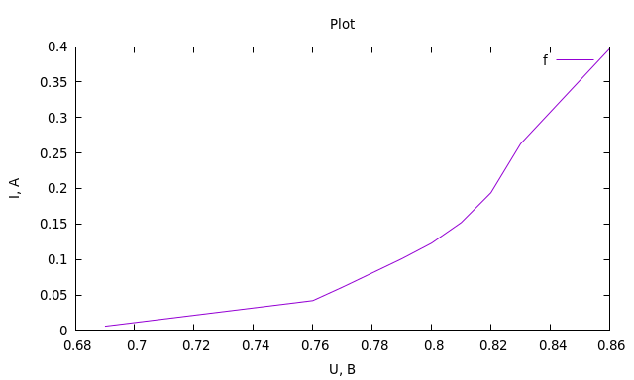Рисунок 2 – Зависимость I от U при снятии ВАХ диода для прямого включения

1.3.2 Собрана схема однополупериодного выпрямителя. В выпрямителе использованы диоды типа 1N4002. Входное напряжение установлено равное 50 В. Сняты осциллограммы входного и выходного напряжений при наличии фильтрующего конденсатора. Сняты осциллограммы напряжений при изменении фильтрующей емкости от 0,1 мкФ до 10 мкФ.

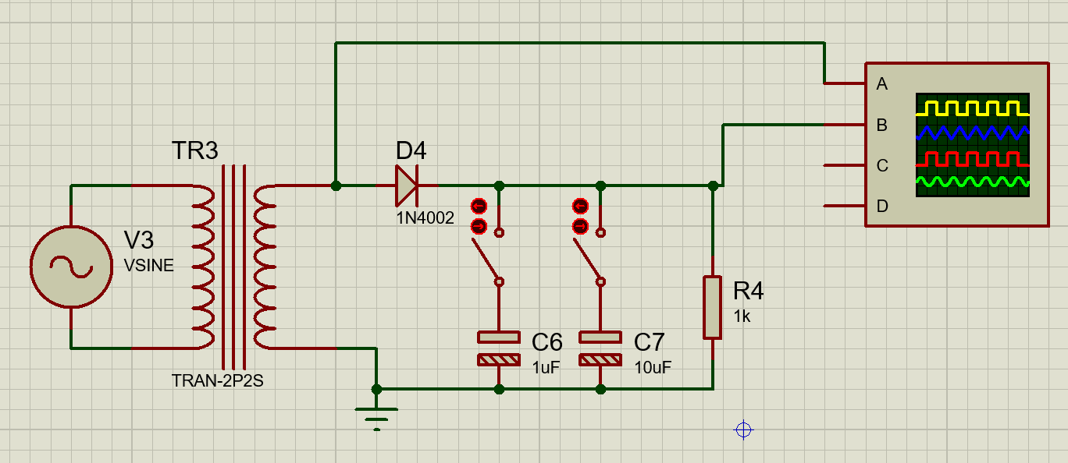

Рисунок 3 – Схема однополупериодного выпрямителя

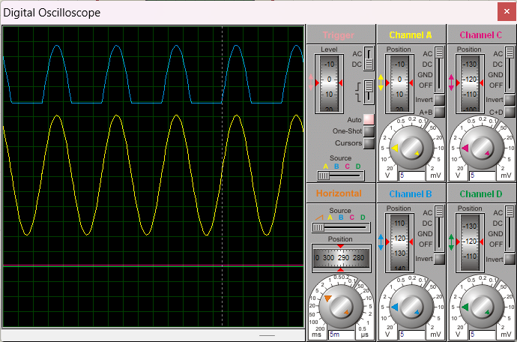

Рисунок 4 – Показания осциллографа при отключенной ёмкости

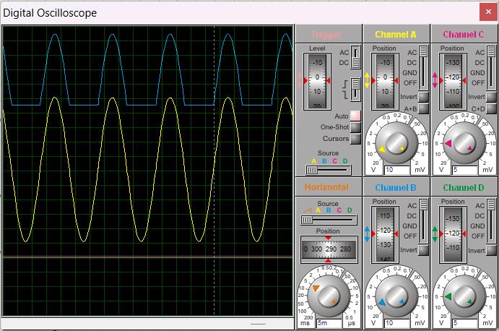

Рисунок 5 – Показания осциллографа при 0.1 мкФ.

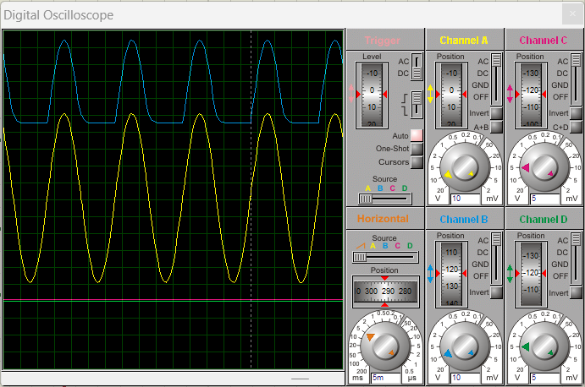

Рисунок 6 – Показания осциллографа при 1 мкФ.

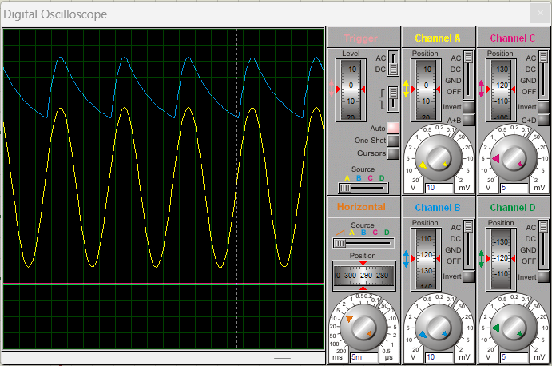

Рисунок 7 – Показания осциллографа при 10 мкФ.

1.3.3 Собрана схема о двухполупериодного выпрямителя. В выпрямителе использованы диоды типа 1N5711W. Входное напряжение установлено равное 50 В. Сняты осциллограммы входного и выходного напряжений при наличии фильтрующего конденсатора. Сняты осциллограммы напряжений при изменении фильтрующей емкости от 0,1 мкФ до 10 мкФ.

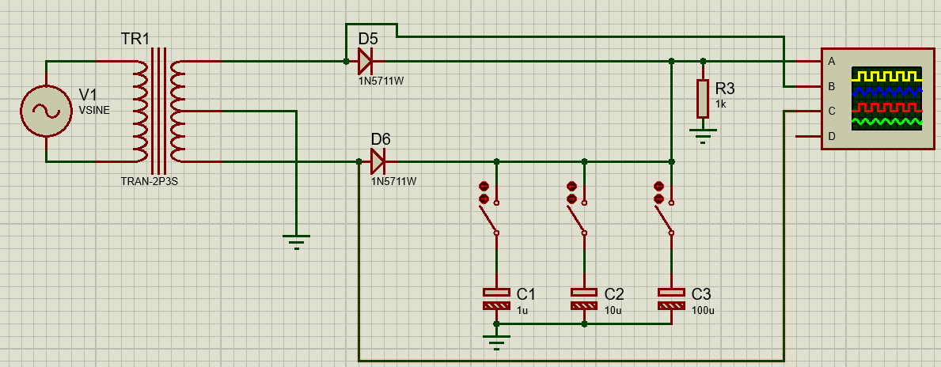

Рисунок 8 – Схема двухполупериодного выпрямителя

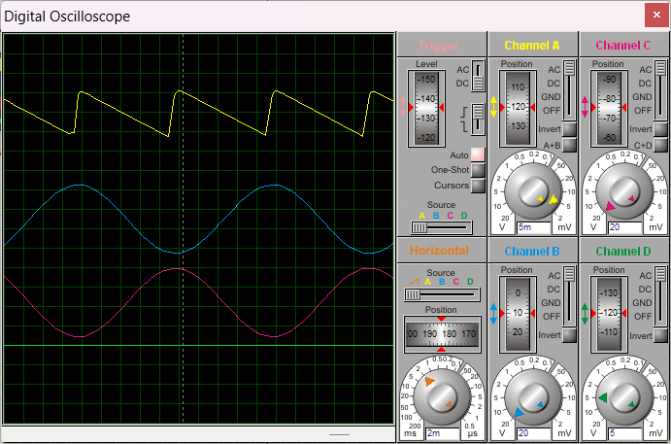

Рисунок 9 – Показания осциллографа при 1 мкФ

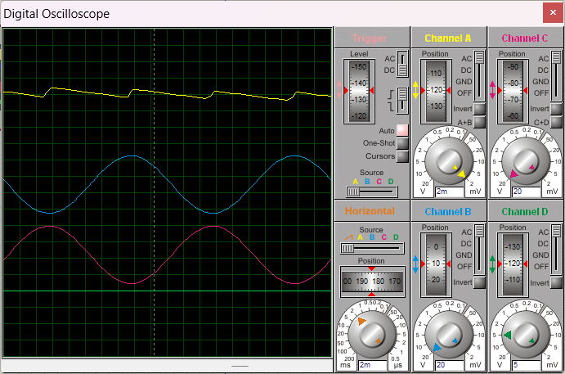

Рисунок 10 – Показания осциллографа при 10 мкФ

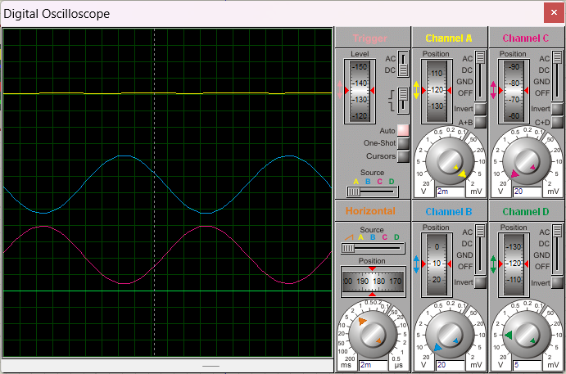

Рисунок 11 – Показания осциллографа при 100 мкФ

1.3.5 Составлена схема стабилизатора напряжения на основе стабилитрона. Снята зависимость выходного напряжения стабилизатора при изменении входного напряжения от 0 до 9 В при неизменном сопротивлении нагрузки. Снята зависимость выходного напряжения при изменении нагрузки от 0 до 2k при неизменном входном напряжении.

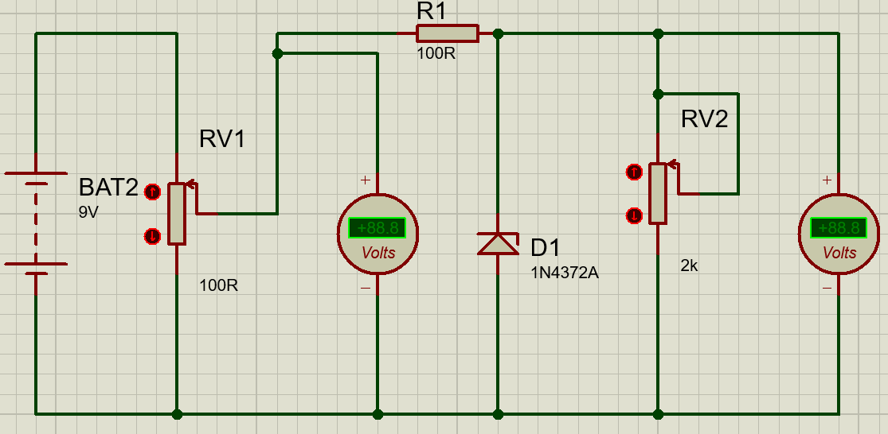

Рисунок 12 – Схема стабилизатора напряжения

Таблица 2 – Показания вольтметров при изменении входного напряжения

|  |  |  |  |  |  |  |  |  |  |  |
| --- | --- | --- | --- | --- | --- | --- | --- | --- | --- | --- |
| Uвх | 0.00 | 0.9 | 1.79 | 3.49 | 4.21 | 4.95 | 5.74 | 6.63 | 7.69 | 8.99 |
| Uвых | 0.00 | 0.85 | 1.70 | 3.02 | 3.05 | 3.07 | 3.08 | 3.09 | 3.10 | 3.1 |

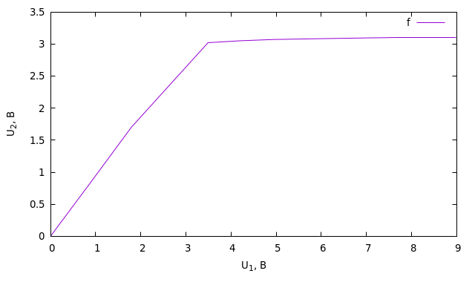

Рисунок 13 – Зависимость выходного напряжения стабилизатора при изменении входного напряжения от 0 до 9 В

Одним из важнейших параметров стабилизатора является коэффициентом стабилизации (*К*ст), количественно равный отношению относительного изменения напряжения на входе стабилизатора (ΔUВХ/UВХ) к относительному изменению напряжения на его выходе (ΔUВыХ/UВыХ)



Для высчитывания коэффициента стабилизации, возьмем за основу следующие значения.

Таблица 3 – Показания для расчета коэффициента стабилизации

|  |  |  |
| --- | --- | --- |
| Uвх | 3.49 | 4.95 |
| Uвых | 3.02 | 3.07 |

$$\frac{\left(4.95-3.49\right)}{3.49}:\frac{\left(3.07-3.02\right)}{3.02}=\frac{1.46*3.02}{3.49*0.05}=\frac{4.4092}{0.1745}=25,26$$

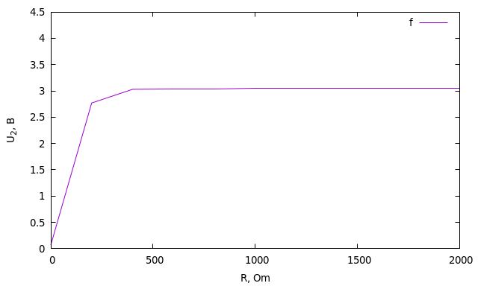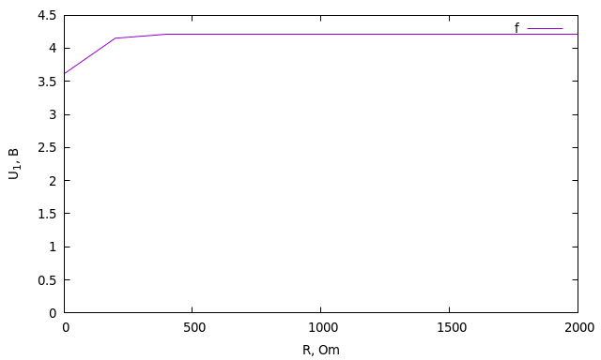Таблица 4 – Показания вольтметров при изменении нагрузки

|  |  |  |  |  |  |  |  |  |  |  |  |
| --- | --- | --- | --- | --- | --- | --- | --- | --- | --- | --- | --- |
| R | 0 | 200 | 400 | 600 | 800 | 1000 | 1200 | 1400 | 1600 | 1800 | 2000 |
| U1 | 3.61 | 4.15 | 4.21 | 4.21 | 4.21 | 4.21 | 4.21 | 4.21 | 4.21 | 4.21 | 4.21 |
| U2 | 0.07 | 2.77 | 3.03 | 3.04 | 3.04 | 3.05 | 3.05 | 3.05 | 3.05 | 3.05 | 3.05 |

Рисунок 14 – Зависимости входного и выходного напряжения стабилизатора при изменении нагрузки

**Выводы**

В ходе выполнения данной лабораторной работы были проведены исследования постоянного и переменного тока. Приобретены навыки измерения электрических параметров с помощью электро и радиоизмерительных приборов. Меняя напряжение на схеме ВАХ диода изучена зависимость ID от UD, которая представляет собой гиперболу. Сняты осциллограммы напряжений однополупериодного и двухполупериодного выпрямителя при изменении фильтрующей емкости и установлено, что при увеличении емкости амплитуда пилообразного сигнала уменьшается. Снята зависимость выходного напряжения стабилизатора напряжения при изменении нагрузки от 0 до 2k при неизменном входном напряжении и установлено, что зависимость возрастающая по гиперболической формуле. На основе проделанной работы составлен отчет.